Задача: Разработка платы управления для силового генератора.

Задумка такая, есть контролер STM32, с него идет управление силовыми ключами, она будет задавать ШИМ сигнал, который будет поступать через каскад на затвор транзистора. Частота управления в идеале 1-2Мгц, но ключи не каждый ключ сможет такое потянуть. Ключи будут управлять общим током до 70А напряжения 50-200В.

Выбор какой силовой ключ будет включен осуществляется через скоростное реле, которая служит перемычкой между затвором и каскадом управления. Управление реле осуществляется через каскад сдвигового регистра + транзистор на катушку реле.

Нужно ещё обеспечить датчики тока и напряжения системы.

Нужно обеспечить связь между STM32 и ПЛК посредством интерфейса RS485 + Modbus RTU

Изображение выглядит как текст, диаграмма, План, снимок экрана

Контент, сгенерированный ИИ, может содержать ошибки.

Рис.1 Обвязка для STM32

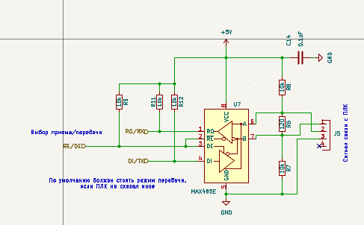

Рис. 2 Реализация интерфейса RS485. Думается сделать на микросхеме MAX485.

Изображение выглядит как текст, диаграмма, План, Параллельный

Контент, сгенерированный ИИ, может содержать ошибки.

Рис.3 Реализация управления реле с помощью сдвигового регистра + транзистор.

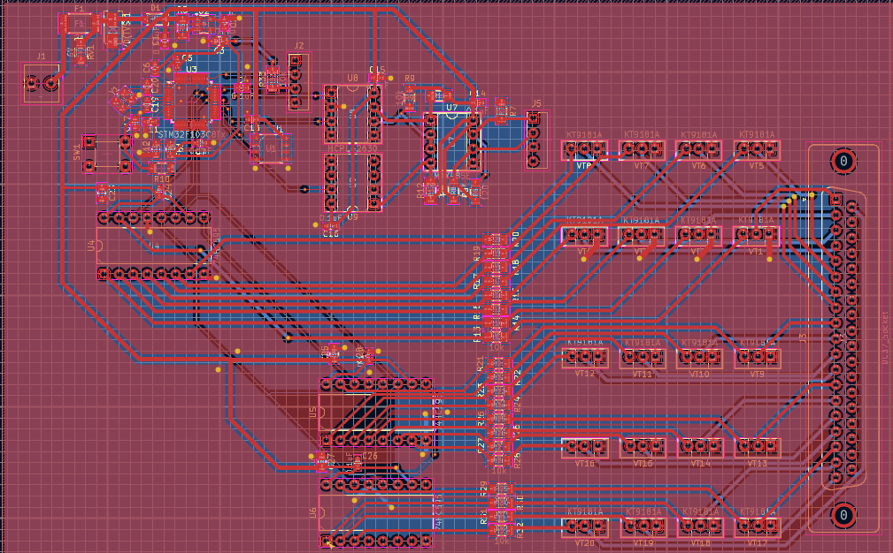

Основные вопросы:

1. Нормальна ли обвязка для прошивки через SWD? Нужно ли что-то добавить или какие базовые рекомендации?
2. Насколько хороша обвязка для интерфейса RS485, нужно ли что-то убрать/добавить? Решил сделать её на микросхеме MAX485 может есть варианты получше?
3. Что можно использовать для наиболее четкого и точного отслеживания тока до 70А 200В?
4. Насколько хорошо будет тут работать сдвиговый регистр, частота переключения должна быть примерно 10-100мкс. Думаю подавать на неё сигналы с таймера с частотой 10Мгц, насколько это возможно?
5. Есть ли рекомендации по реализации системы? Я решил использовать вывод таймера для ШИМ который идет на гальваническую развязку (условно оптрон) + драйвер для усиления сигнала + драйвер на затвор мосфета + мосфет.
6. Есть ли рекомендации по выбору транзисторов которые могут обеспечить частоту переключения 1-2Мгц на токе ключа до 10А при напряжении 200В

Изображение выглядит как текст, снимок экрана, карта, Шрифт

Контент, сгенерированный ИИ, может содержать ошибки.

1. У меня много куда идёт напряжение 5V и пришлось сделать всю развязку с диода. Насколько это нормально?

Изображение выглядит как текст, снимок экрана, Графика, графический дизайн

Контент, сгенерированный ИИ, может содержать ошибки.

1. Когда делаем разводку от общей шины, насколько уместно делать разводку под 90 градусов от этой шины? Или лучше делать переход под 45 градусов?

Изображение выглядит как текст, снимок экрана, диаграмма, Шрифт

Контент, сгенерированный ИИ, может содержать ошибки.

1. Хотелось бы узнать какие размеры можно использовать для переходных отверстий. Например могу ли я делать сверло 0.6, 0.4 и т.д. а диаметр переходного отверстия 1мм или 1.5 или 1.6 и т.д.